**INOVACCIÓN VIRTUAL 2020**



**INTEGRANTES DEL EQUIPO**

Carmona Ibarra Erik Eduardo

Durán Santos Iván

Mendoza Monter Arizaid

Villalobos Díaz Vanesa

Zamudio Gervacio Janeth

**LIDER DEL EQUIPO:**

Durán Santos Iván

**Contenido**

Enunciado del problema................................................................... 3

¿Cómo aumentar la distracción en los jóvenes?................................ 4

Soluciones finales….......................................................................... 4

Pitch.................................................................................................. 5

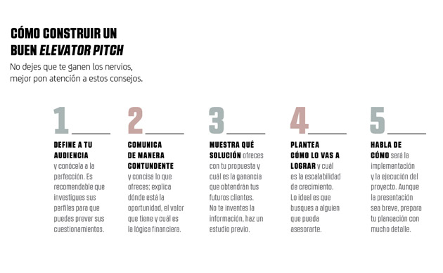

https:// www.youtube.com/watch?v=yFlJhjSv3x0

**Enunciado del problema:**

**Ej.: ¿Cómo mejorar la administración del tiempo para optimizar el desempeño de la organización?**

**Nosotros:**

**¿Cómo disminuir la distracción de los universitarios durante las clases online?**

Solución a ofrecer:

**Distractores:**

* Dispositivos móviles con redes sociales y conexión inalámbrica.
* Ladrido de perros
* Sonidos de la familia
* Pollitos de la casa
* Más cotas
* Silla giratoria
* Redes sociales (adicción, necesidad de conocer las noticias)
* Plataformas de Stream
* Notificaciones de mensajes
* **Celular o Laptop con acceso a internet**
* **Sonidos externos de cuarto**
* Videojuegos
* Mala conexión a internet, pérdida de hilo

**¿Cómo aumentar la distracción en los jóvenes?**

* Aumentar cantidad de ruido en la calle
* Aumentar tareas y eventos familiares a los jóvenes (mascotas)
* Descargar aplicaciones distractoras en los dispositivos.
* Aumentar cantidad de cuentas en redes sociales.
* Aumentar comunicación (cantidad de mensajes) entre amigos del joven.
* **Aumentar las capacidades de los dispositivos (RAM, GPU, CPU).**
* Aumento de artilugios (lápices, lapiceros, juguetes, ) en el área de trabajo
* Aumentar la volatilidad del entorno de estudio (cambios climáticos)

**Soluciones finales:**

* Encapsular o cambiar el lugar de trabajo para menos ruido.
* Solicitar/disminuir/evitar silencio en casa durante las clases
* Eliminar aplicaciones del celular
* Eliminar cuentas de apps
* Silenciar notificaciones de mensajes de compañeros
* **Pasar de Windows a una distribución Linux**
* **Simplificar el área de trabajo**
* **Disminuir la volatilidad del entorno de estudio.**

**Soluciones Finalistas:**

* **Pasar de Windows a una distribución Linux**
* **Simplificar el área de trabajo (Lapicera móvil inteligente)**
* **Alertas de que son distractoras antes de entrar a una red social.**
* **Disminuir la volatilidad del entorno de estudio. (Servicio de automatización para hacer estable el área de trabajo)**

**Pitch:**

¿Te has dado cuenta de las veces que usas el celular sin querer?

Cada que llega un mensaje lo primero que hacemos es revisar, unos cuantos movimientos son suficientes para distraerse y comenzar a procrastinar navegando en las redes sociales. La información captada por los alumnos es considerablemente menor a asistir a clases presenciales. Por eso nos dimos a la tarea de crear un elemento que lo ayudará a mantener las distracciones de esta índole más alejadas eliminando los sonidos de las notificaciones del celular, de igual forma se propone utilizar una herramienta para aumentar la productividad, la técnica del Pomodoro. La mayoría de los estudiantes están más estresados por entregar que por aprender actualmente.